Методология постобработки дыхательных сигналов при ИВЛ с анализом энергетических характеристик и воспроизводимым сценарием обработки
А. М. Митягин, Д. Н. Мочалин
Санкт-Петербургский государственный электротехнический университет
«ЛЭТИ» им. В.И. Ульянова (Ленина)
tosha.m1tiagin@yandex.ru

Аннотация. Представлена система постобработки записей искусственной вентиляции лёгких (ИВЛ), ориентированная на количественный анализ дыхательных кривых и расчет энергетических характеристик вентиляции. Методика включает равномерный ресемплинг сигналов, цифровую фильтрацию, восстановление объёма по потоку, вычисление мгновенной механической мощности и интегральной работы дыхания, а также спектральный анализ. Последовательность обработки формализована в виде ориентированного ациклического графа операций, что обеспечивает воспроизводимость вычислений. Методы предназначены для применения при расширенном анализе дыхательных кривых, полученных из разных источников в контексте энергетических соотношений в контуре пациента.
Ключевые слова: искусственная вентиляция лёгких; дыхательные кривые; механическая мощность вентиляции; работа дыхания; цифровая обработка сигналов

Структура входных данных и приведение к равномерной сетке
Записи ИВЛ импортируются из CSV и форматов мониторинга (включая Vital). Данные содержат временную колонку и каналы давления P(t) и потока F(t). Сигналы дыхательных кривых слабо изучены и на практике мы часто встречаемся с шумом датчиков и неравномерностью временного шага внутри одного и между разными файлами.
Дискретная модель сигнала:
$P_{n}=P(nΔt), F_{n}=F(nΔt).$ (1)
Для корректного применения цифровых фильтров и интегральных операций требуется постоянный шаг дискретизации. Даже небольшие вариации временного интервала приводят к систематическим ошибкам при вычислении объёма и работы по формулам (4) и (7). Поэтому на первом этапе выполняется приведение сигнала к равномерной сетке (постоянному шагу дискретизации) с фиксированной частотой 250 Гц (Δt=0,004 с).
Интерполяция выполняется кубическим сплайном [2]. Такой подход обеспечивает гладкое восстановление сигнала и корректность дальнейших операций над временным рядом. После ресемплинга значение Δt сохраняется в структуре данных и далее используется во всех интегральных вычислениях, что исключает неоднозначность расчётов.
Пример кривых давления и потока после ресемплинга приведен на рис. 1. Видно, что дыхательные циклы представлены гладко и без ступенчатых искажений.
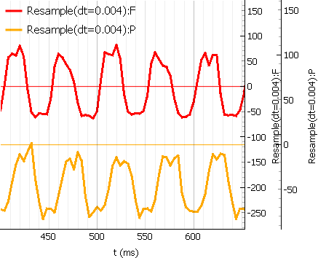
- Давление и поток после приведения к равномерной временной сетке (250 Гц)

Цифровая фильтрация
Сигналы ИВЛ содержат высокочастотные компоненты, связанные с шумом датчиков и динамикой контура вентиляции. Основная дыхательная частота лежит в диапазоне приблизительно 0,1–0,5 Гц, тогда как шумовые компоненты могут располагаться значительно выше. Поскольку интегральные операции усиливают влияние высокочастотных колебаний, фильтрация выполняется до расчёта объёма и работы.
Передаточная функция цифрового фильтра записывается как
$H(z) = \frac{B(z)}{A(z)},$ (2)
В системе реализованы фильтры Баттерворта, Бесселя и Чебышева I рода [3–5]. Для устранения фазового сдвига используется двусторонняя фильтрация (filtfilt) [6]. Параметры фильтра (тип, порядок, частота среза) фиксируются как часть сценария обработки.
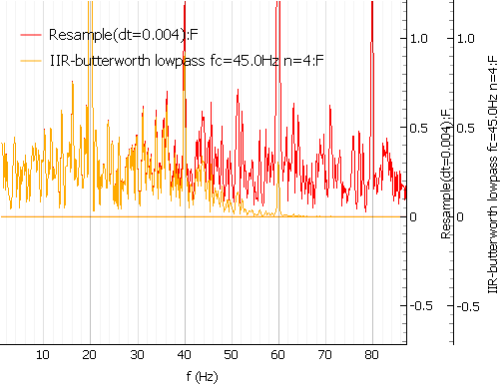
- Спектр потока до и после цифровой фильтрации
На рис. 2 представлен спектр сигнала потока до и после фильтрации. Наблюдается подавление высокочастотных компонент при сохранении основной дыхательной частоты.

Восстановление объёма и фазовые зависимости
Объём определяется интегрированием потока:
$V(t) = \int_{0}^{t}{}F(τ)dτ.$ (3)
После приведения к равномерной сетке (1) используется дискретная аппроксимация
$V_{n} ≈ \sum_{k=1}^{n}{}F_{k}Δt.$ (4)
Формула (4) реализуется как кумулятивная сумма по каналу потока. Поскольку физически поток является временной производной объема, операция интегрирования позволяет реконструировать его первообразную. В рамках данной работы этот процесс обозначается как восстановление объема, а полученный результат – как восстановленный объем. Методология использования расчетных параметров для визуализации дыхательных паттернов подробно рассмотрена в работе [8]. Данная процедура позволяет корректно определять дыхательный объем и оценивать амплитуду дыхательного цикла.
При частоте 250 Гц шаг дискретизации значительно меньше характерного времени изменения сигнала, что обеспечивает устойчивость вычислений и минимизацию накопления ошибки.
На основе рассчитанного объёма строятся петли P-V, а также фазовые зависимости V–F и P–F. Пример таких зависимостей приведен на рис. 3.
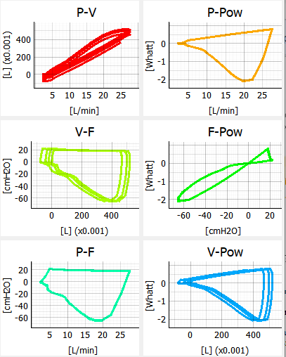
- Петли P–V и связанные фазовые зависимости, построенные на основе восстановленного объёма

Механическая мощность и работа дыхания
Мгновенная механическая мощность вентиляции определяется как
$W(t) = P(t)⋅ F(t) ⋅ K,$ (5)
где K – коэффициент перевода единиц измерения.
Формула (5) реализуется поканальным перемножением сигналов давления и потока после фильтрации. Мощность отражает скорость передачи энергии от аппарата к дыхательной системе [1]. Применение данного параметра для анализа структуры дыхания при ИВЛ описано в [8]. Работа дыхания определяется интегрированием мощности:
$A(t) = \int_{0}^{t}{}W(τ)dτ,$ (6)
в дискретной форме
$A_{n} ≈ \sum_{k=1}^{n}{}W_{k}Δt.$ (7)
Работа за дыхательный цикл соответствует площади петли P–V [1]. Накопленная работа позволяет количественно сравнивать различные режимы вентиляции и анализировать распределение энергии во времени.
На рис. 4 приведён пример комплексной обработки записи ИВЛ: одновременно отображены давление, поток, мгновенная мощность, восстановленный объем и накопленная работа.
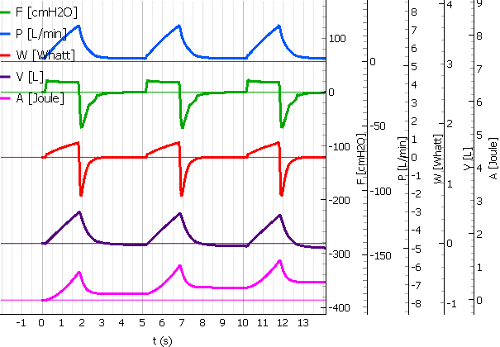
- Комплексное отображение давления, потока, мгновенной мощности, объёма и накопленной работы

Частотный анализ
Для анализа структуры сигнала применяется дискретное преобразование Фурье:
$X(f) = \sum_{n = 0}^{N-1}{}x_{n}e^{-j2πfn/N}.$ (8)
Реализация выполняется с использованием стандартного алгоритма FFT [7]. Частотный анализ применяется для оценки эффективности фильтрации и выявления паразитных компонент, не очевидных во временной области.
Сопоставление спектров до и после фильтрации позволяет оценить влияние выбранных параметров фильтра на структуру сигнала.

Формализация обработки
Все описанные этапы — ресемплинг, фильтрация, интегрирование по формулам (4) и (7), расчёт мощности по формуле (5), спектральный анализ по формуле (8) — реализованы как отдельные операции.
Операции объединяются в ориентированный ациклический граф. Каждый узел хранит:
- тип операции,
- параметры (например, частоту среза фильтра),
- ссылки на родительские узлы.
Проверка отсутствия циклов гарантирует корректность зависимостей между этапами. Изменение порядка операций возможно только через явное редактирование сценария, что исключает неявные модификации результата.
Один и тот же граф обработки может быть применён к различным записям, что обеспечивает сопоставимость вычисленных энергетических метрик. Такой подход позволяет переходить от ручного анализа отдельных файлов к систематической обработке массивов данных.

Заключение
Реализована система постобработки дыхательных сигналов ИВЛ, объединяющая временной и частотный анализ и расчёт энергетических характеристик. Использование фиксированной временной сетки, цифровой фильтрации и формализация обработки в виде графа операций обеспечивают воспроизводимость и сопоставимость результатов. Методика ориентирована на количественный анализ дыхательных кривых и может использоваться для исследования вентиляционных режимов и энергетической нагрузки дыхательной системы.

Список литературы
- Сатишур О.Е. Механическая вентиляция легких. М.: Мед. лит., 2007. 352 с.
- scipy.interpolate.CubicSpline – SciPy Reference Guide [Электронный ресурс]. URL: https://docs.scipy.org/doc/scipy/reference/generated/scipy.interpolate.CubicSpline.html (дата обращения: 01.03.2026).
- scipy.signal.butter – SciPy Reference Guide [Электронный ресурс]. URL: https://docs.scipy.org/doc/scipy/reference/generated/scipy.signal.butter.html (дата обращения: 01.03.2026).
- scipy.signal.bessel – SciPy Reference Guide [Электронный ресурс]. URL: https://docs.scipy.org/doc/scipy/reference/generated/scipy.signal.bessel.html (дата обращения: 01.03.2026).
- scipy.signal.cheby1 – SciPy Reference Guide [Электронный ресурс]. URL: https://docs.scipy.org/doc/scipy/reference/generated/scipy.signal.cheby1.html (дата обращения: 01.03.2026).
- scipy.signal.filtfilt – SciPy Reference Guide [Электронный ресурс]. URL: https://docs.scipy.org/doc/scipy/reference/generated/scipy.signal.filtfilt.html (дата обращения: 01.03.2026).
- numpy.fft.fft – NumPy Reference Guide [Электронный ресурс]. URL: https://numpy.org/doc/stable/reference/generated/numpy.fft.fft.html (дата обращения: 01.03.2026).
- Мочалин Д.Н. Возможности применения параметра мгновенной мощности при визуализации дыхательных паттернов во время проведения искусственной вентиляции легких // Медицинская техника. 2025. № 2. С. 7–10.

